**SEGUNTO EXAMEN PARCIALpasted-image.tiff**

Instrucciones: Contar con todos los elementos necesarios para el examen. El examen es individual. Desarrollo en la hoja institucional con la firma del docente para que sea válido. Las fuentes serán entregarán como comprimidos o como un repositorio en Github.

**Nombre y Apellido: Clarisa Benitez**

**Asignatura:** Optativo IV  **Carrera:** Ing. Informática

**Semestre: 8vo Turno: Noche Periodo: 2023-1**

**Profesor/a: MSc. Juan José Dos Santos Fecha: 22 de mayo del 2023**

**Puntos Totales: 25 (25 Examen). Puntos Correctos: Porcentaje:**

**1ºP.: 2ºP.:  3ºP.: E.F.:E.E.: **

**MA 2 (18 PUNTOS) DESARR**

**TEMA 2 (25 PUNTOS) DESARROLLAR 2 APIS CON LAS SIGUIENTES CARÁCTERÍSTICAS.**

* Desarrollar el API de persona con las funcionalidades de Listar, Consultar, Insertar, Eliminar y Modificar para cada tabla De acuerdo con las siguientes características:

Persona

* + - * Id
      * Nombre
      * Apellido
      * Tipo Documento
      * Documento
      * Dirección
      * Telefono
      * Mail
      * Estado
  + Desarrollar el API de cuentas con dos controladores, el primer controlador de alta de cuentas que contenga los métodos de Listar, Consultar, Insertar, Eliminar y Modificar. Debe validar que la cuenta no tenga valor negativo. Y el segundo controlador de operaciones contenga los siguientes métodos de depositar, transferir, retirar, bloquear, imprimir extracto. Debe de validar lo siguiente:

No debe ser un valor negativo.

No debe de transferir a la misma cuenta.

No debe sobrepasar el límite de transferencias

* + - Cuenta
      * Id
      * Id de la cuenta
      * Nombre Cuenta
      * Numero Cuenta
      * Saldo
      * Limite Saldo
      * Limite transferencia
      * estado

Crear las tablas en una base de datos relacional PostgreSQL.

**EVIDENCIAS:**

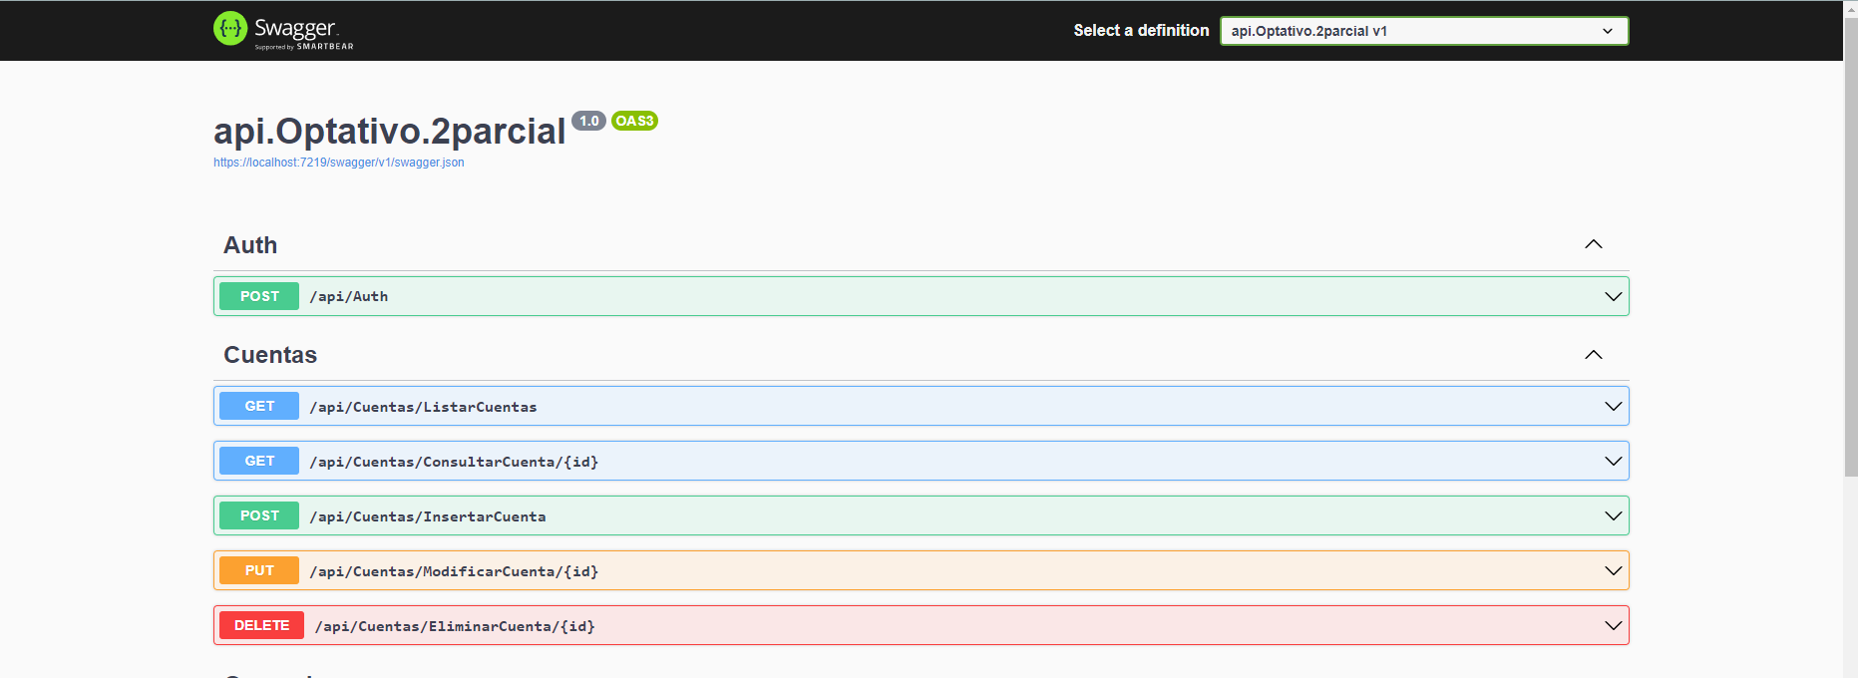

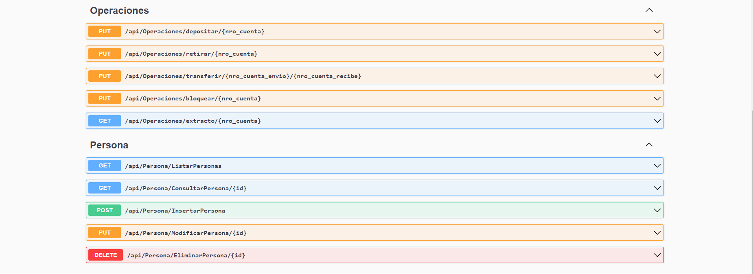

1. **Cuentas:**

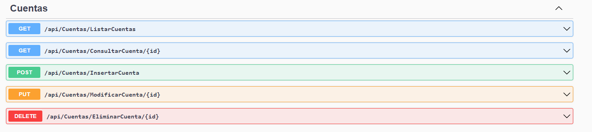

1. **Insertar Cuenta:**

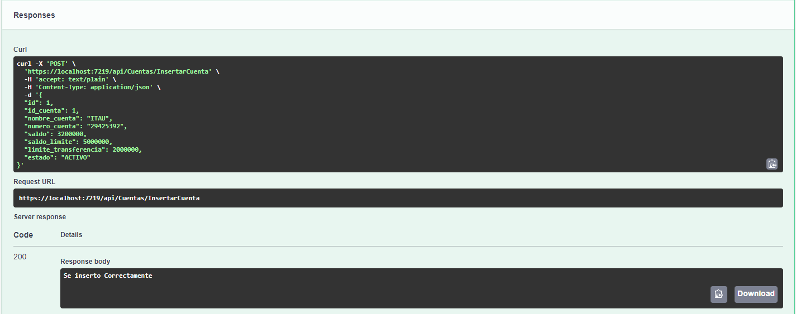

1. **Listar Cuenta:**

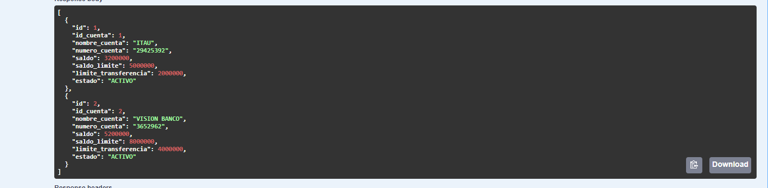

1. **Modificar cuenta:**

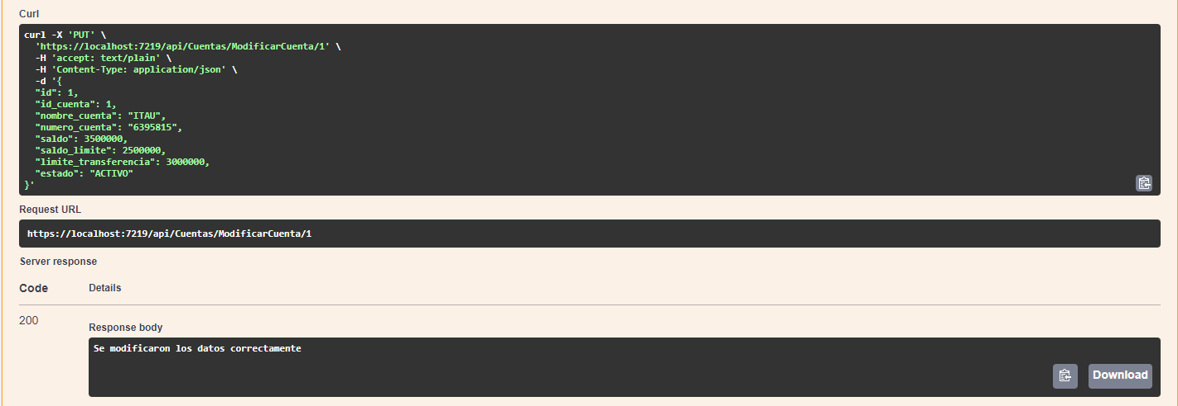

1. **Eliminar cuenta:**

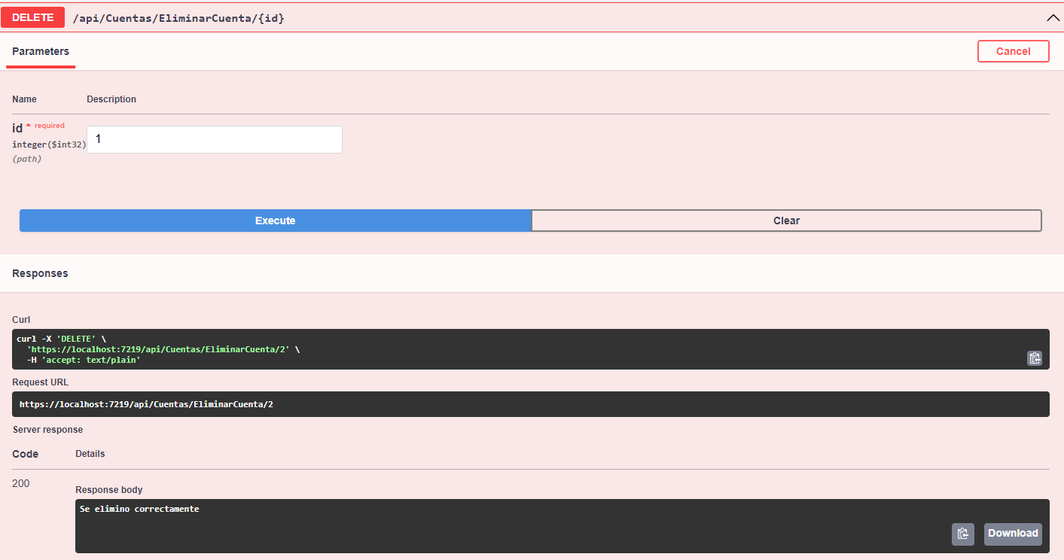

1. **Consultar cuenta:**

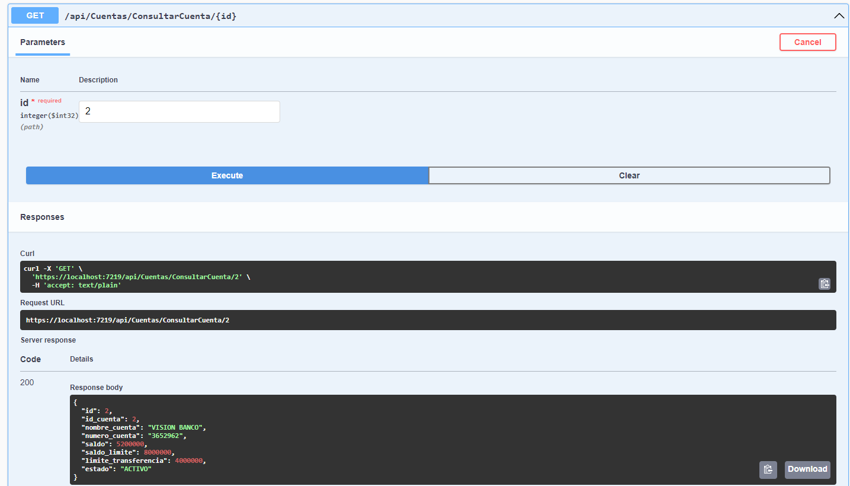

1. **Operaciones:**

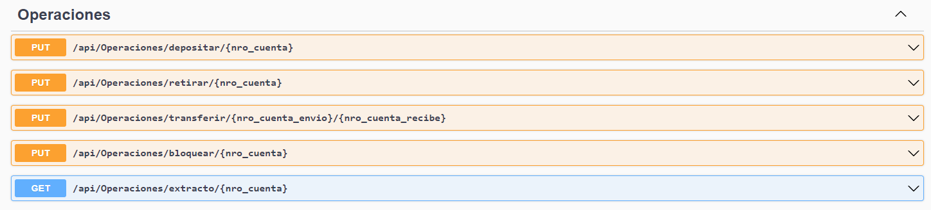

1. **Depositar:**

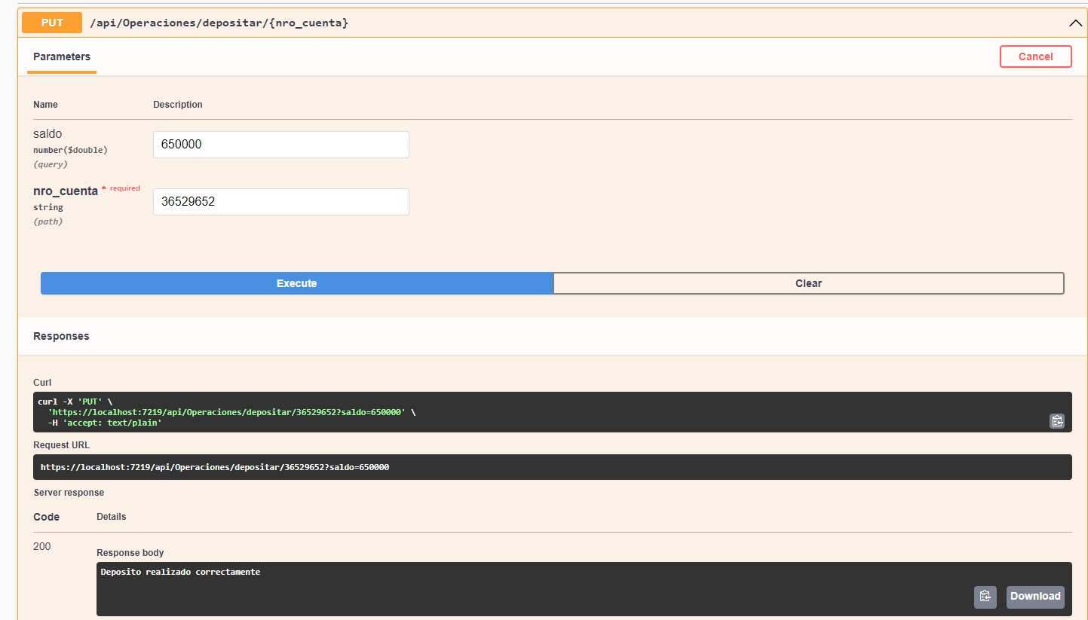

1. **Retirar:**

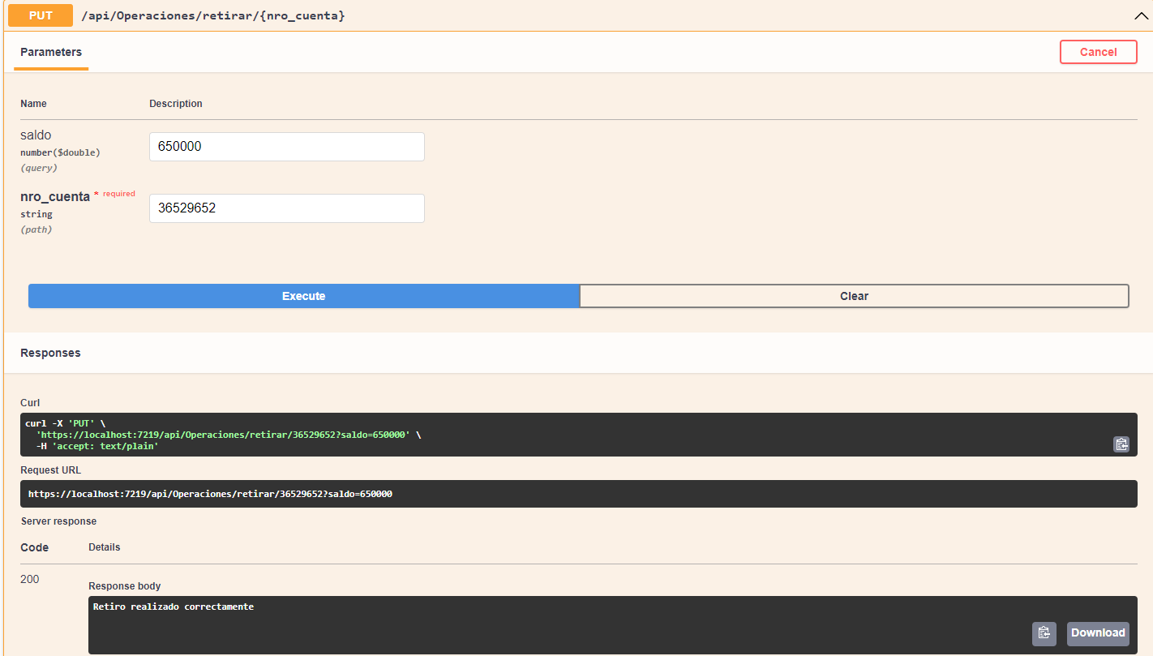

1. **Transferir:**

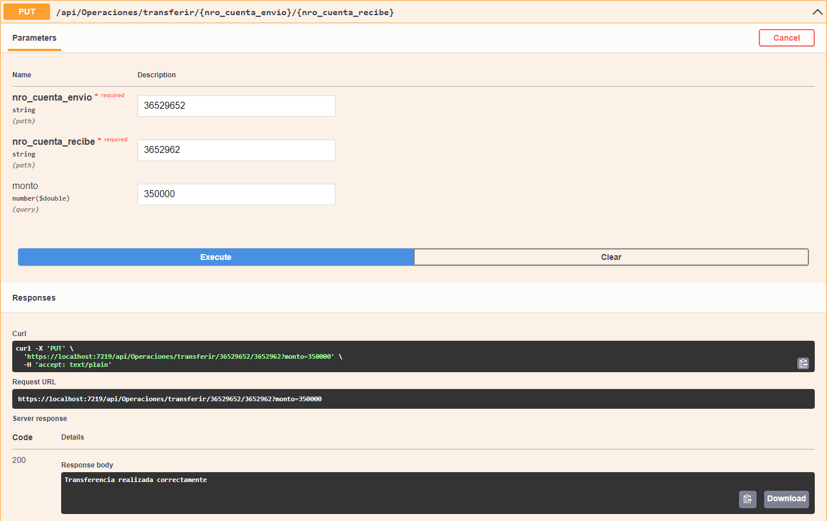

1. **Bloquear:**

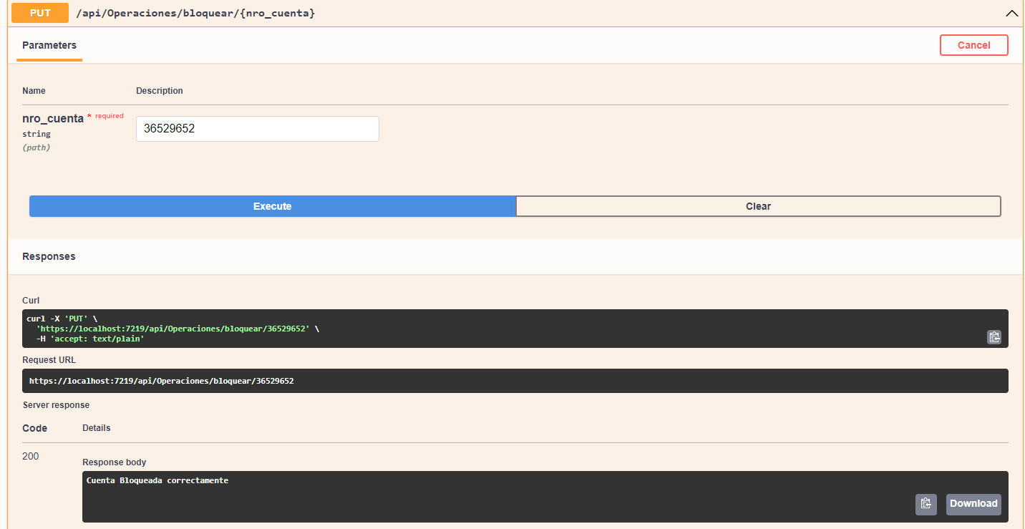

1. **Extracto:**

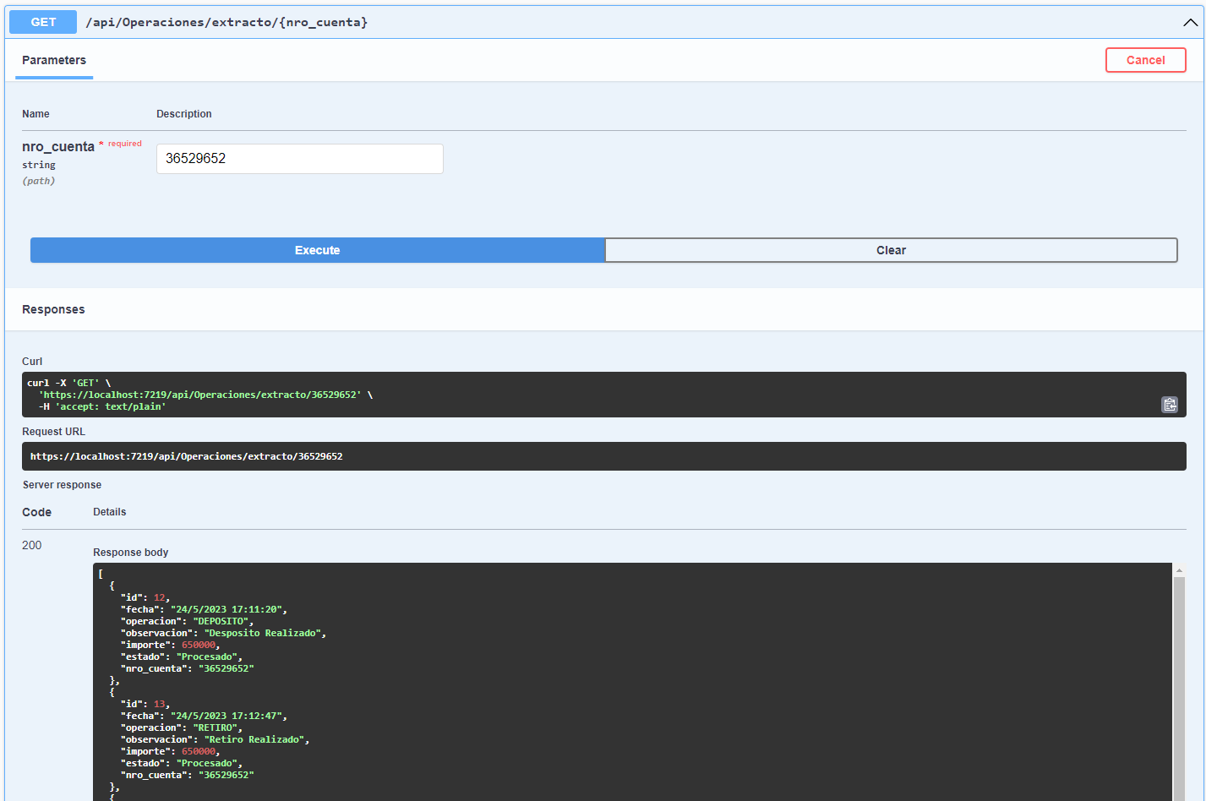

1. **Personas:**

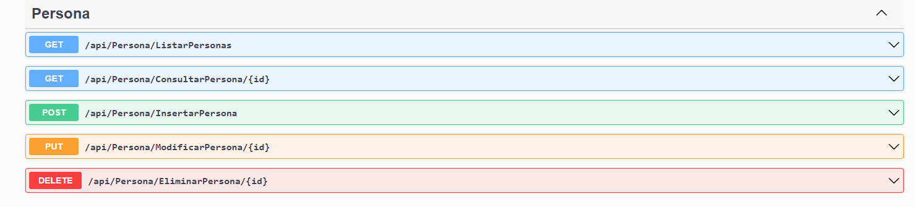

1. **Insertar:**

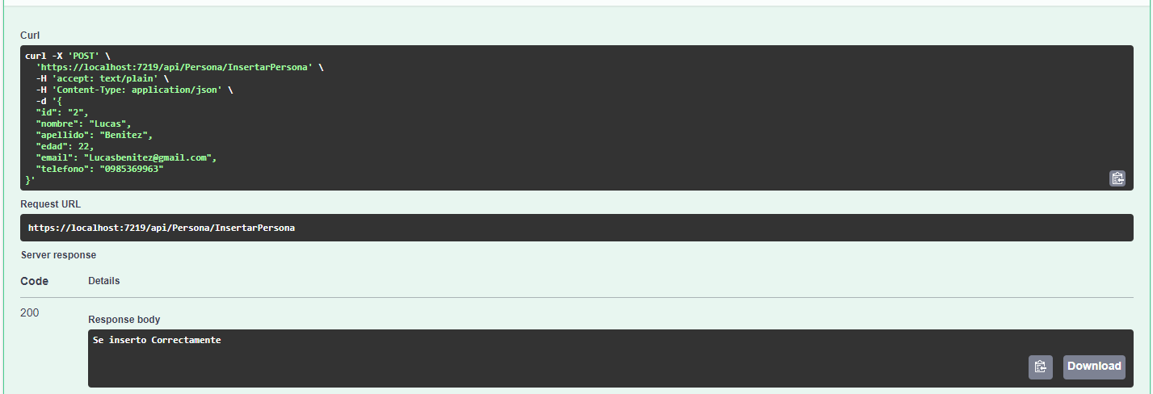

1. **Modificar:**

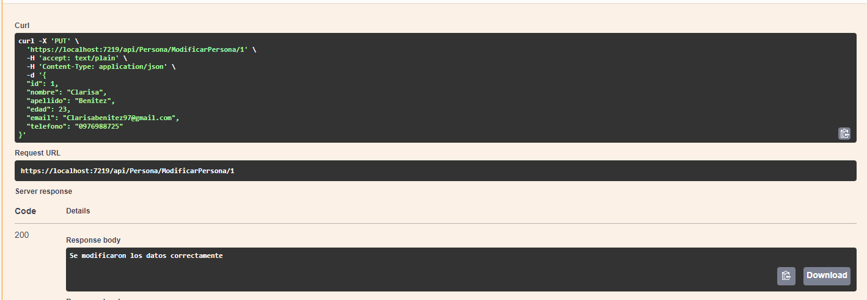

1. **Listar:**

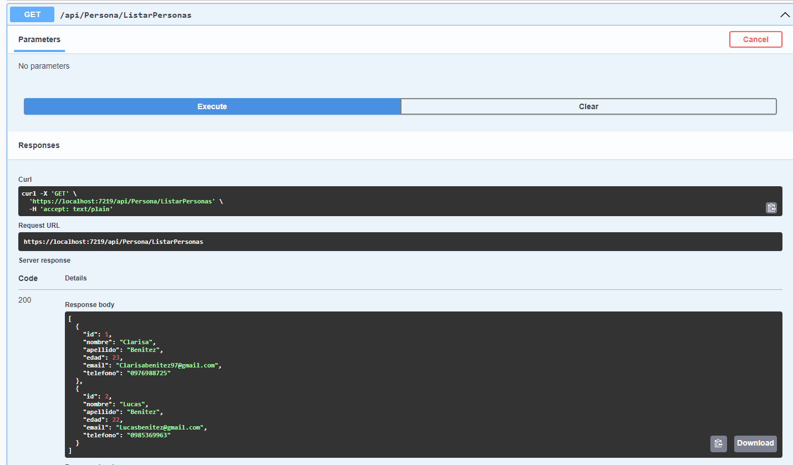

1. **Consultar:**

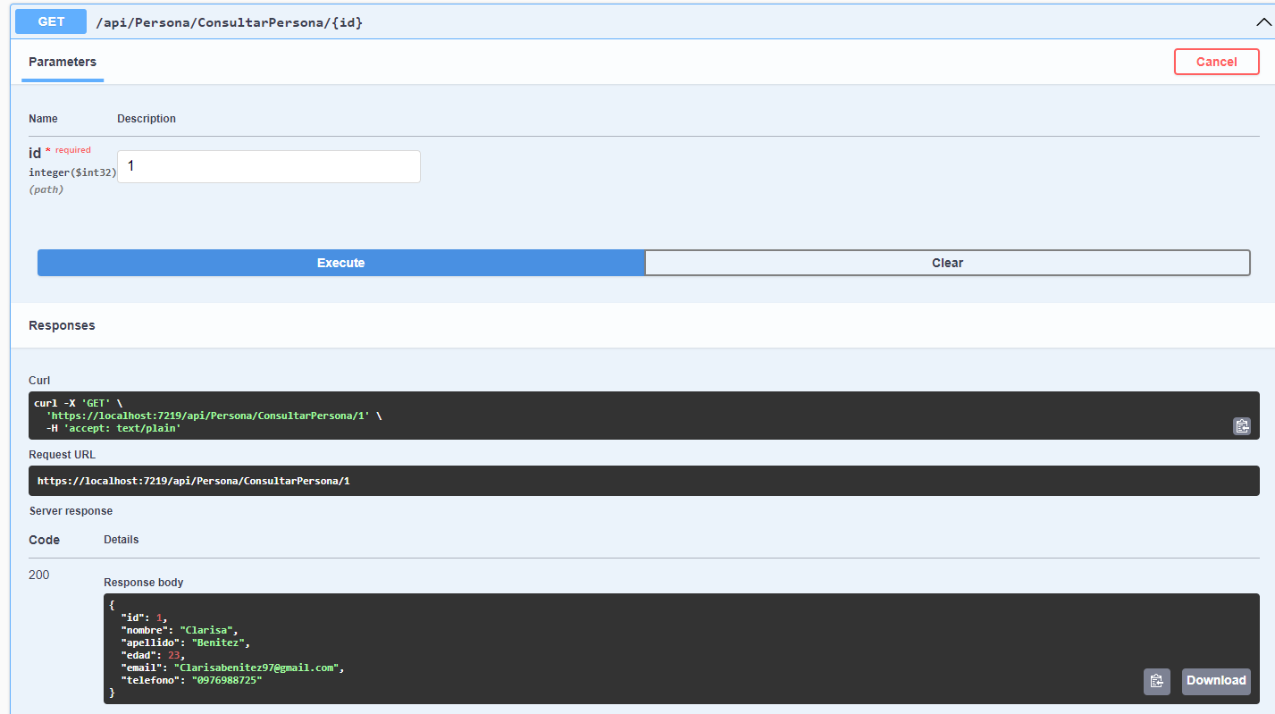

1. **Eliminar:**

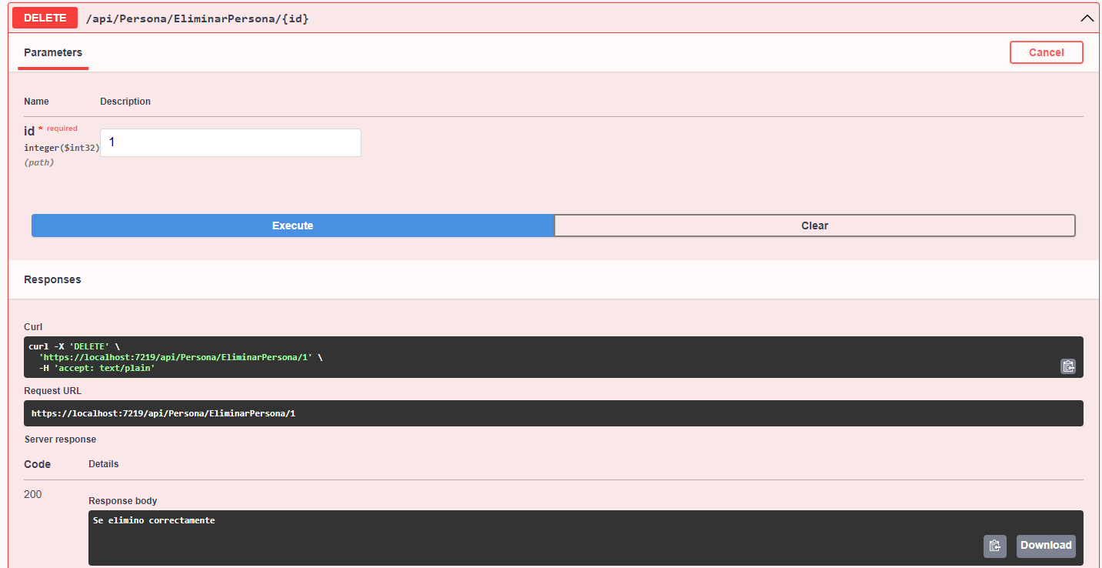

**TABLA DE LA BASE DE DATOS**

1. **Cuentas:**

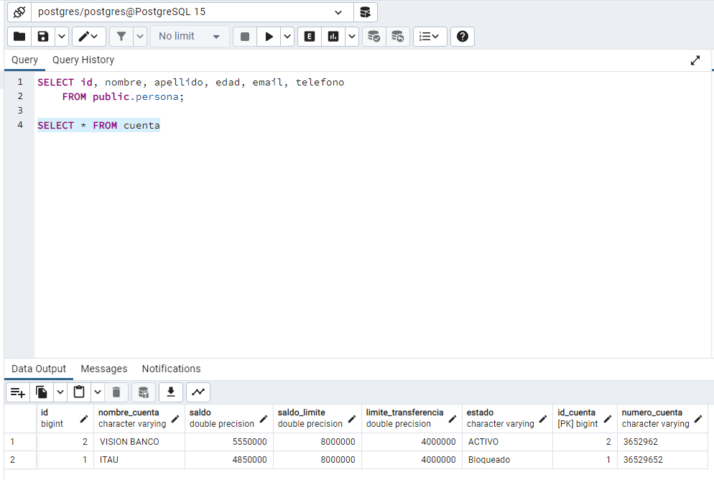

1. **Extracto:**

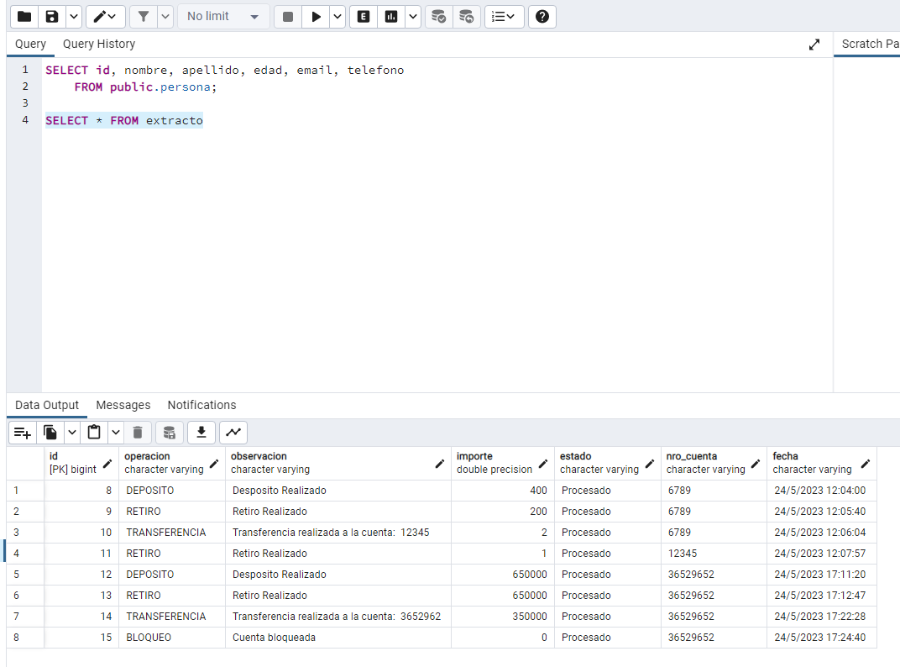

1. **Persona:**

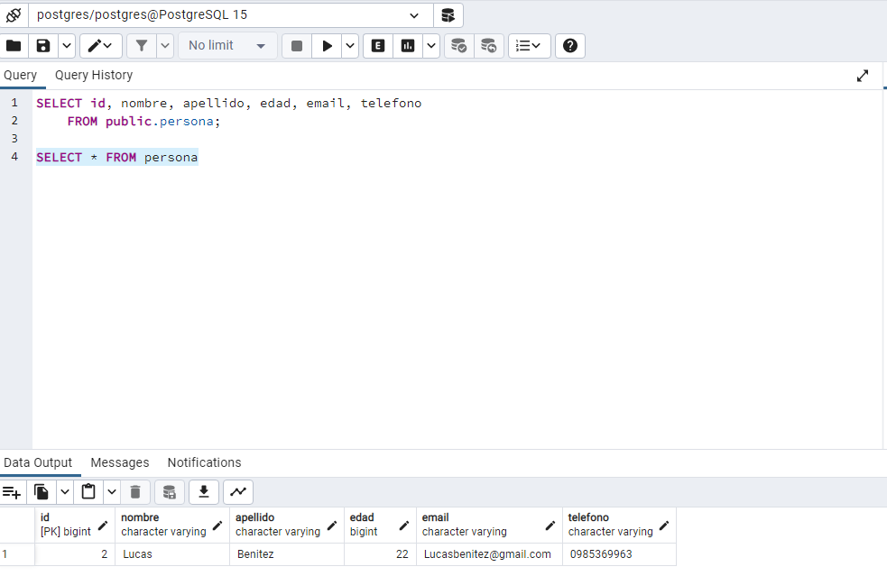

**INDICADORES**

* CREA CORRECTAMENTE LA API CON LAS ESTRUCTURAS INICIALES (1 PUNTOS)
* UTILIZA UNA ARQUITECTURA MVC (1 PUNTO).
* CONTIENE UNA DOCUMENTACIÓN EN OPEN API. (1 PUNTO).
* LLEVA A CABO LAS CONFIGURACIONES DE ENTITY FRAMEWOR CORRECTAMENTE (1 PUNTO).
* CREA CORRECTAMENTE LAS TABLAS EN LA BASE DE DATOS (1 PUNTO).
* LAS TABLAS TIENE UNA RELACIÓN (1 PUNTO).
* EL API CONSULTA CORRECTAMENTE EL CLIENTE (1 PUNTO).
* EL API INSERTA CORRECTAMENTE EL CLIENTE (1 PUNTO).
* EL API MODIFICA CORRECTAMENTE EL CLIENTE (1 PUNTO).
* EL API ELIMINA CORRECTAMENTE EL CLIENTE (1 PUNTO).
* EL API LISTA CORRECTAMNETE A LOS CLIENTES (1 PUNTO)
* EL API CONSULTA CORRECTAMENTE LA CUENTA (1 PUNTO).
* EL API INSERTA CORRECTAMENTE LA CUENTA (1 PUNTO).
* EL API MODIFICA CORRECTAMENTE LA CUENTA (1 PUNTO).
* EL API ELIMINA CORRECTAMENTE LA CUENTA (1 PUNTO).
* EL API LISTA CORRECTAMENTE LAS CUENTAS (1 PUNTO).
* EL API DEPOSITA Y VALIDA CORRECTAMENTE LOS DATOS DE CUENTA (1 PUNTO).
* EL API TRANSFIERE Y VALIDA CORRECTAMENTE LOS DATOS DE CUENTA (1 PUNTO).
* EL API RETIRA Y VALIDA CORRECTAMENTE LOS DATOS DE CUENTA (1 PUNTO).
* EL API BLOQUEA CORRECTAMENTE LA CUENTA (1 PUNTO).
* EL API IMPRIME CORRECTAMENTE EL EXTRACTO DE LA CUENTA (1 PUNTO).
* EL API RETORNA CORRECTAMENTE LOS DATOS Y EL ESTADO AL CLIENTE (1 PUNTO).
* EL API RETORNA CORRECTAMENTE EN FORMATO JSON (1 PUNTO).
* EL API MANEJA CORRECTAMENTE LOS ESTADOS DE RESPUESTA (1 PUNTO).
* EL API MANEJA CORRECTAMENTE LAS EXCEPCIONES (1 PUNTO).